 | Министерство образования и науки Российской Федерации  Федеральное государственное бюджетное образовательное учреждение  высшего образования  «Московский государственный технический университет  имени Н.Э. Баумана  (национальный исследовательский университет)»  (МГТУ им. Н.Э. Баумана)

ФАКУЛЬТЕТ _________ Информатика и системы управления ______________
КАФЕДРА Программное обеспечение ЭВМ и информационные технологии_

ОТЧЕТ ПО ПРОИЗВОДСТВЕННОЙ ПРАКТИКЕ

Студент_________________ Марабян Корюн____________________
фамилия, имя, отчество
Группа___ИУ7-45____
Тип практики __________
Название предприятия ________

Студент _________________ ___Марабян К.____
подпись фамилия, и.о.
Руководитель практики _________________ ___Куров А.В.____
подпись фамилия, и.о.

Оценка __________________
Дата _________________

2018 г.
Содержание
1. Введение 3
1.1. Постановка задачи 3
1.2 Описание структур данных……………………………….…...…. 4
2. Аналитический раздел 5
2.1. Неточечный источник света 5
2.2. Алгоритмы построения объектов 6
2.3. Алгоритмы затенения 10
2.3.1. Простой алгоритм затенения…...……………………………..10
2.3.2. Алгоритм затенения по Фонгу 11
2.3.3. Алгоритм затенения Гуро 12
2.4. Тени на объектах 14
3. Заключение 15
4. Список литературы 16

Введение
Компьютерная графика – область деятельности, в которой компьютеры наряду со специальным программным обеспечением используются в качестве инструмента, как для создания (синтеза) и редактирования изображений, так и для оцифровки визуальной информации, полученной из реального мира, с целью дальнейшей её обработки и хранения. 3D-моделирование одна из ключевых областей машинной графики, так как построение трехмерного изображения, близкого к реальному, является достаточно сложной задачей и используется повсеместно.

Мир вокруг нас содержит множество прекрасных явлений: закаты и восходы солнца, утренний туман над озером и многое другое. В наши дни есть возможность изобразить все эти явления на компьютере с высокой степенью реалистичности.
Обычная физическая модель предпочитает рассматривать свет исходящим из одной точки, но в реальной жизни не всегда можно принять свет за точку. Что, если нам следует рассмотреть свет в виде конуса от электронно-лучевой трубки, как источающую свет сферу или отрезок лампы дневного света?

Постановка задачи
Разработать программу моделирования освещения объектов из заданного набора(цилиндр, конус, куб, призма) неточечным источником света. Каждый объект отображается на сцене с помощью алгоритма Z-буфера. Для каждого объекта должны быть заданы параметры, необходимые для его отображения. Для отображения объектов необходимо задание положения камеры. Для каждого объекта программа должна рисовать реалистичное отображение теней как на объекте, так и самого объекта. Можно выделить следующие задачи:
- реализация создания объектов сцены;
- реализация алгоритма z-буфера;
- реализация алгоритма закраски объектов;
- реализация графического интерфейса;
- реализация неточечного источника света;

  - Описание структуры данных

Сложные объекты сцены представляют собой набор полигонов. В качестве полигонов было принято решение выбрать треугольник, так как в этом случае упрощается сглаживание.

Сцена инициализируется начальными значениями: положение тел на сцене и параметрами для их инициализации, положение источника(источников) света.

Аналитический раздел

Неточечный источник света.
Для освещения объекта неточечным источником света можно применить две модели. Первая модель освещения использует грубый метод разбиения светящегося отрезка на множество точечных источников освещения. Такой метод основан на предположении, что некоторое ограниченное число светящихся точек могут осветить сцену подобно светящемуся отрезку.
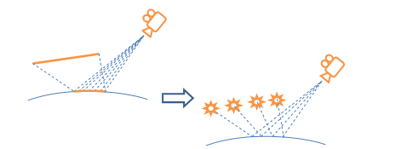
Рис 1. Разбиение светящегося отрезка на точечные источники освещения
С помощью этой модели можно получить достаточно качественный результат, однако он ощутимо требователен к производительности ЭВМ.
Вторая модель освещения представляет больший интерес, так как лишена недостатков первой, превосходя ее по качеству и скорости. Эта модель основана на неочевидном эвристическом предположении, что светящийся отрезок может быть эффективно замещен всего одним точечным источником света, координаты которого необходимо будет вычислять заново для каждого освещаемого фрагмента сцены. Ключевым в данной модели является предположение, что такая точка должна быть точкой светящегося отрезка и находиться как можно ближе к освещаемому фрагменту.
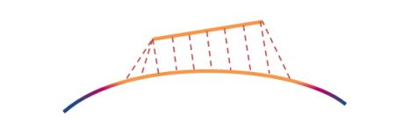
Рис. 2. Освещение отрезком путем выбора ближайшей точки

Алгоритмы построения объектов.
Среди возможных алгоритмов для отрисовки полигонов рассматривались:
1) Алгоритм Робертса
2) Алгоритм Z-буфера.
3) Алгоритм художника.
4) Алгоритм плавающего горизонта.
Сразу отброшен алгоритм плавающего горизонта в виду невозможности просто описать модели со сложной геометрической формой.

Алгоритм Робертса обладает множеством недостатков, в числе которых:
1) Невозможность без реализации других подходов отображения падающих теней
2) Невозможность передачи зеркальных эффектов и преломления света
3) Строгая ориентация метода только на выпуклые многогранники.

Алгоритм художника имеет существенный недостатки, заключающиеся в том, что:
1) Невозможно правильно нарисовать сцену при любом порядке отрисовки в некоторых вариантах взаимного расположения полигонов. | 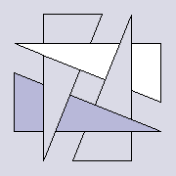
2) При некотором расположении граней и использовании среднего значения z как характеристики удаленности алгоритм тоже дает неправильный результат. | 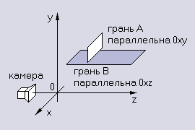

В результате был выбран алгоритм Z-буфера.
Помимо буфера кадра, используется буфер, хранящий информацию о координате Z каждого пикселя (ближайшго на текущий момент времени объекта, связанного с этим пикселем). С высокой точностью хранить N не обязательно – достаточно лишь различать поверхности.
Идейно алгоритм прост – не требуется никаких сортировок (выигрыш по времени), а с позиции удобства программисту – объекты сцены можно обрабатывать в произвольном порядке. Тем не менее, в N-буфере не учитывается эффект прозрачности или сглаживания.
1. проинициализировать буфер кадра фоновым значением
2. проинициализировать n-буфер минимальным значением глубины
3. преобразовать в растровую форму каждый многоугольник сцены в произвольном порядке - определение принадлежности пикселей экрана внутренней области многоугла.
Для каждой точки многоугольника (ХУ) вычислить её глубину (N)
сравнить значения N_буф(ху) и N(ху). если N(ХУ) > N_буф(ху), то
занести в N-буфер текущее значение N(ху); занести в буфер кадра в соответствующую позицию цвет текущего многоугольника
4. если (N(ху) > N_буф(ху)) И (N(ху) <= N_сек.плоск) то можно построить разрез.

Помимо отсутствия сортировок, алгоритм N-буфера позволяет построить и разрез объекта.

Уравнение плоскости: Ax+By+Cz+D=0. Для прямоугольника , С!=0. Если С==0, то прямоугольник расположен параллельно вектору взгляда – отрисовывать нужно линию или вершину. Используется уравнение ребра; , если координаты не равны. Если же равны, ребро горизонтально, отрисовывается точка.
.

Краткое описание алгоритма:
Пусть имеется некий набор полигонов, который требуется нарисовать.
- Заполнить буфер кадра фоновым значением интенсивности или цвета.
- Заполнить z -буфер минимальным значением z.
- Преобразовать каждый многоугольник в растровую форму в произвольном порядке.
- Для каждого Пиксел(x,y) в многоугольнике вычислить его глубину z(x,y).
Сравнить глубину z(х,у) со значением Zбуфер(х,у), хранящимся в z-буфере в этой же позиции.
- Если z(х, у) > Zбуфер (х,у), то записать атрибут этого многоугольника (интенсивность, цвет и т. п.) в буфер кадра и заменить Zбуфер(х,у) на z(х,у).
- В противном случае никаких действий не производить.

В целом, алгоритм Z-буфера можно представить следующей схемой:

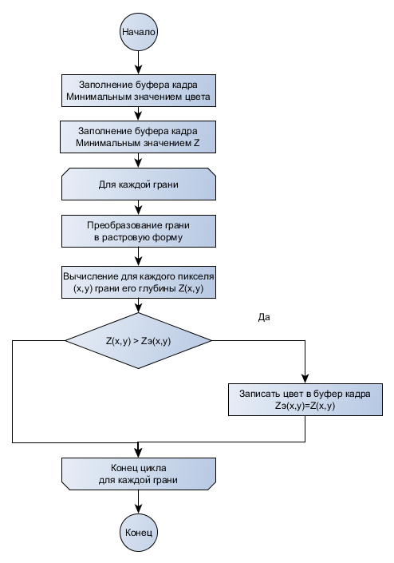

Рис 3. Схема алгоритма Z-буфера
Преимущества алгоритма:
- Простота
- Обработка поверхностей сцены может происходить в произвольном порядке (нет сортировки)
- Легко модифицировать для построения теней, отраженного света и дальнейшего расширения световой модели.
Недостатки алгоритма:
- Потребление большого объема памяти для Z-буфера, что может привести к недостаточной частоте кадров анимации.
- Высокая трудоемкость и стоимость устранения лестничного эффекта.

Алгоритмы затенения.
При выборе алгоритма закраски рассматривались следующие алгоритмы:
- Простой алгоритм затенения
- Алгоритм затенения по Фонгу
- Алгоритм затенения Гуро

Простой алгоритм затенения
Простой алгоритм затенения заключается в нахождении угла между нормалью к полигону и вектором интенсивности. Итоговой цвет будет вычисляться по формуле
Color = color * Math.Max(0, cos(angle)),
Где angle – угол между вектором нормали и вектором интенсивности.
Преимуществом данного алгоритма является простота его исполнение и небольшие требования к ресурсам. Вместе с тем этот алгоритм несет в себе многие недостатки, такие как:
- Одинаковый цвет у целой грани, что не всегда реалистично.
- Края фигур выражены гораздо ярче, чем в жизни (что связано с явлением побочного торможения).
- Плохо подходит для гладких объектов.
- Плохо учитывает отраженный свет.

Алгоритм затенения по Фонгу
Метод закраски, который основан на интерполяции нормалей, позволяет устранить дискретность изменения интенсивности. Процесс закраски по методу Фонга осуществляется в три этапа:
1. Вычисляются нормали ко всем полигонам.
2. Определяются нормали в вершинах путем усреднения нормалей по всем полигональным граням, которым принадлежит вершина.

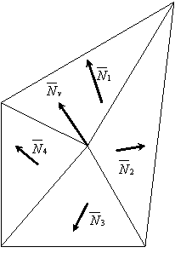
Нормали к вершинам: v=(₁ + ₂ + ₃ + ₄ + _{v})/4
Рис. 4. Определение нормали к вершине

3. Каждый многоугольник закрашивается путем линейной интерполяции значений нормалей в вершинах сначала вдоль каждого ребра, а затем и между ребрами вдоль каждой сканирующей строки.
Этот алгоритм требует значительно большей вычислительной мощности, но зато не имеет недостатков предыдущего.

2.3.3. Алгоритм затенения Гуро
Метод закраски, разработанный Анри Гуро, имеет те же шаги, что и закраска Фонга, но при этом производится интерполяция не значений нормалей, но интенсивности в вершинах (сначала вдоль ребра, а затем вдоль сканирующей строки).
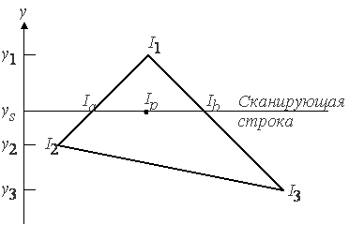

Закраска Гуро обладает теми же преимуществами, что и закраска Фонга, и при этом требует меньше вычислительной мощности. Недостатком по сравнению с закраской Фонга является худшее изображение локальных эффектов, таких как отраженный свет. Вместе с тем, в данной задаче не требуется их изображение, а потому более рационально будет использование закраски Гуро.
В целом, алгоритм закраски Гуро можно представить следующей схемой:

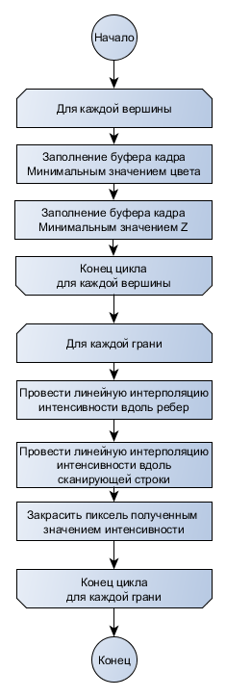

Рис. 5. Схема алгоритма затенения Гуро

Тени на объектах

Если между источником света и объектом лежит какой-либо иной объект, первый не будет освещен. Для воссоздания этого эффекта можно воспользоваться следующей схемой:
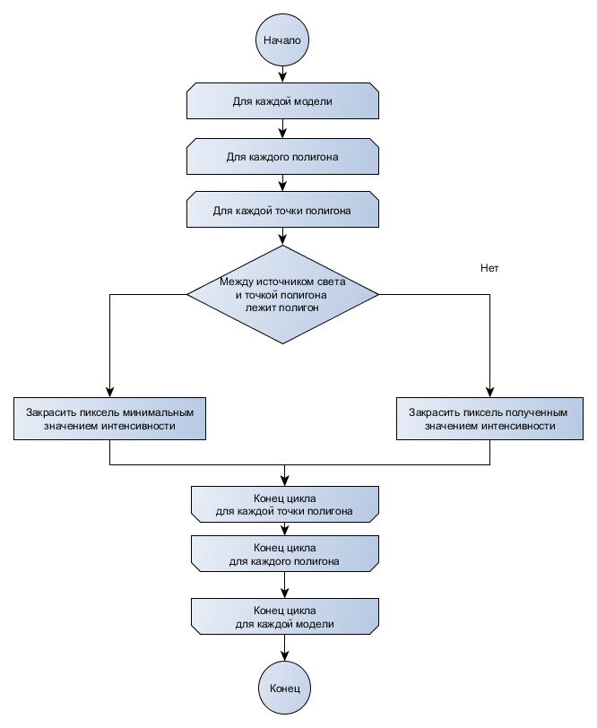
Рис. 6. Схема алгоритма затенения граней
- Заключение
В данной работе были рассмотрены различные виды освещения неточечным источником света, а также специальный вид закраски и вывода изображения.
В качестве путей развития программы можно выбрать два: оптимизацию скорости построения изображений и улучшение визуальной составляющей объектов. Первое может быть достигнуто с использованием аппаратного ускорения и графических библиотек, а также с помощью реализации многопоточности. Второе достигается с помощью более сложной модели освещения: к таковым можно отнести модель Торренса-Кука, модель Фонга, модель Блинна и иные.

Список использованной литературы
- Полотнянщиков, И.С. Моделирование неточечного источника света в режиме реального времени с использованием шейдеров[Текст]./ Полотнянщиков И.С.// Успехи современного естествознания.- 2001.- №11.- С.178-179.
2. demo design 3D Programming FAQ. Удаление невидимых частей. Алгоритм художника. URL: http://algolist.manual.ru/graphics/3dfaq/articles/32.php
3. 6.4 Метод Гуро. URL: http://compgraph.tpu.ru/Guro.htm
4. Д. Роджерс. Алгоритмические основы машинной графики./Д. Роджерс. - М.:Мир. 1989.- 512с
5. G.W. Zobrist. Progress in Computer Graphics, Volume 1./ G.W. Zobrist, Chaman Sabharwal – Intellect Books. 1991.- 331c

Полотнянщиков И.С. Моделирование неточечного источника света в режиме реального времени с использованием шейдеров.
http://algolist.manual.ru/graphics/3dfaq/articles/32.php
6.4 Метод Гуро. URL: http://compgraph.tpu.ru/Guro.htm

